רי"ף סוכה דף ח:
גמ' סוכה דף טו. – טז:

אורך השיעור ברי"ף ושו"ע הוא 24 דקות
אורך השיעור בר"ן ופוסקים הוא 22 דקות

1. וכן דבר שמקבל טומאה כגון שפודין וארוכות המטה, אין מסככין בהם; ואפילו אם נשברו, שלא נשאר בהם שיעור קבלת טומאה 2
2. סככה בשפודין שהם פסולין לסכך בהם, ואין בהם ארבעה ואין מהם ארבעה במקום אחד, והניח בין שפוד לשפוד כמלא שפוד ונתן שם סכך כשר, פסול 2
3. החוטט בגדיש ועשהו סוכה, אינה סוכה, שהרי לא עומד גדיש זה לצל 6
4. היו הדפנות גבוהות מן הארץ שלשה טפחים, פסולה. אם אינה גבוהה אלא עשרה טפחים, אפילו אין בדופן אלא ארבע ושני משהויין, כשרה, שמעמידה באמצע ואמרינן לבוד למעלה ולמטה 8
5. לדעת המ"א מותר לעשות דפנות הסוכה בקנים שמעמידם פחות פחות מג"ט רחוק זה מזה והוא בעושה כן ד' דפנות דהיינו קנים כזה מארבעה רוחות 9
6. היו לה שני דפנות זו כנגד זו וביניהם מפולש, עושה דופן שיש ברחבו ארבעה טפחים ומשהו, ומעמידו בפחות משלשה סמוך לאחד משתי הדפנות, וכשרה 11

וכן דבר שמקבל טומאה כגון שפודין וארוכות המטה, אין מסככין בהם; ואפילו אם נשברו, שלא נשאר בהם שיעור קבלת טומאה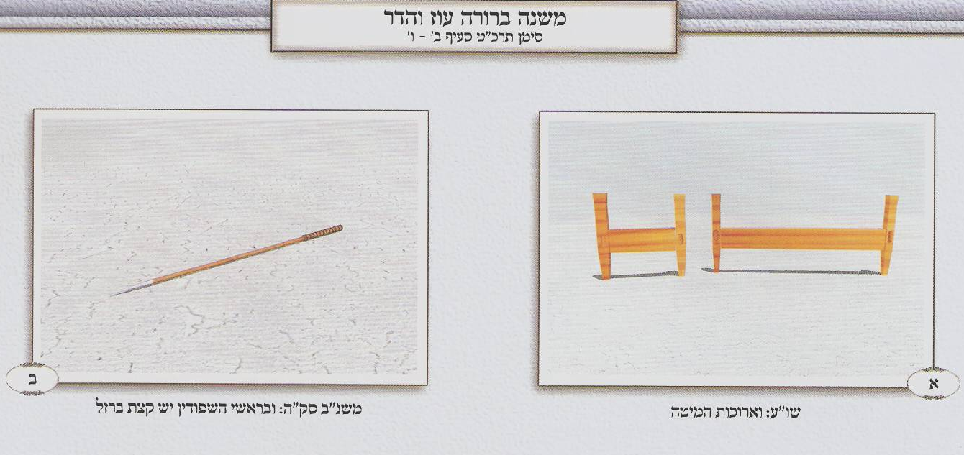

רמב"ם הלכות שופר וסוכה ולולב פרק ה הלכה ב

סיכך בדבר שאין גדוליו מן הארץ או במחובר לארץ או בדבר שמקבל טומאה פסולה, אבל אם עבר וסיכך בדבר הנובל ונושר או בדבר שריחו רע כשרה, שלא אמרו אין מסככין באלו אלא כדי שלא יניח הסוכה ויצא, וצריך להזהר שלא יהיו הוצין ועלין של סכך יורדין לתוך עשרה טפחים כדי שלא יצר לו בישיבתו. סיככה במיני מתכות או בעצמות ועורות פסולה מפני שאינן גדולי קרקע, הדלה עליה גפנים וכיוצא בהן עד שנעשו סוכה פסולה שהרי לא נעקרו, סיככה בכלי עץ ובמחצלות העשויות לשכיבה וכיוצא בהן פסולה מפני שהן מקבלין טומאה, וכן אם סיככה בשברי כלים ובליותיהן פסולה הואיל והיו מקבלין טומאה שמא יסכך בשברים שעדיין לא טהרו.

בית יוסף אורח חיים סימן תרכט

ב ומ"ש וכן כל דבר שמקבל טומאה כגון שפודין וארוכות המטה. פשוט שם במשנה (טו.) ומשמע דבשפודין של עץ איירי דאי בשל מתכות תיפוק ליה מפני שאין גידולו מן הארץ:
ומ"ש וכל הכלים אין מסככים בהם אפילו נשברו וכו'. שם (טו:, טז.) אמר רבי אמי בר טביומי סככה בבלאי כלים פסולה מאי בלאי כלים אמר אביי מטלניות שאין בהם שלש על שלש דלא חזו לא לעניים ולא לעשירים ותניא כוותיה:

שולחן ערוך אורח חיים סימן תרכט סעיף ב

וכן דבר שמקבל טומאה <ד> כגון (ה) א שפודין (ו) וארוכות המטה (ז) <ה> וכל הכלים, אין מסככין בהם; ואפילו אם נשברו, (ח) שלא נשאר בהם שיעור קבלת טומאה.

משנה ברורה על שולחן ערוך אורח חיים סימן תרכט סעיף ב

(ה) שפודין - של מתכות אבל של עץ אין מקבלין טומאה אפילו מדרבנן כמו חיצים זכרים דס"ג דפשוטי כלי עץ נינהו ומותר לסכך בהן וא"כ דמיירי בשל מתכות הוא משנה שאינה צריכה דהא בלא"ה אין מסככין דהא אינו צומח מן הארץ [מ"א] [ב] והאחרונים יישבו קושיתו דמיירי בשל עץ ובראשי השפודין יש קצת ברזל וכה"ג גם העץ מקבל טומאה ע"י הברזל שבראשו אכן כיון דעיקר הסכך הוא מן השפוד שהוא של עץ שהוא צומח מן הארץ וא"צ לברזל לצורך הסכך הו"א דמותר לסכך בו קמ"ל דפסול הואיל ומקבל טומאה ע"י הברזל:
(ו) וארוכות המטה - אפילו הם של עץ [ג] ואף שאינן מטה שלמה פסולין לסכוך הואיל דממטה שלמה קאתו:
(ז) וכל הכלים - אפילו מידי דמקבל טומאה [ד] רק מדרבנן:
(ח) שלא נשאר בהן שיעור וכו' - כיון שפעם אחת היו ראוין לקבלת טומאה גזרו בהן חכמים שלא לסכך בהן לעולם. אכן אותן הכלים שאפילו בשלמותן לא היו מקבלין טומאה אלא מדרבנן [ה] אם נשברו מותר לסכך בהן:

סככה בשפודין שהם פסולין לסכך בהם, ואין בהם ארבעה ואין מהם ארבעה במקום אחד, והניח בין שפוד לשפוד כמלא שפוד ונתן שם סכך כשר, פסול

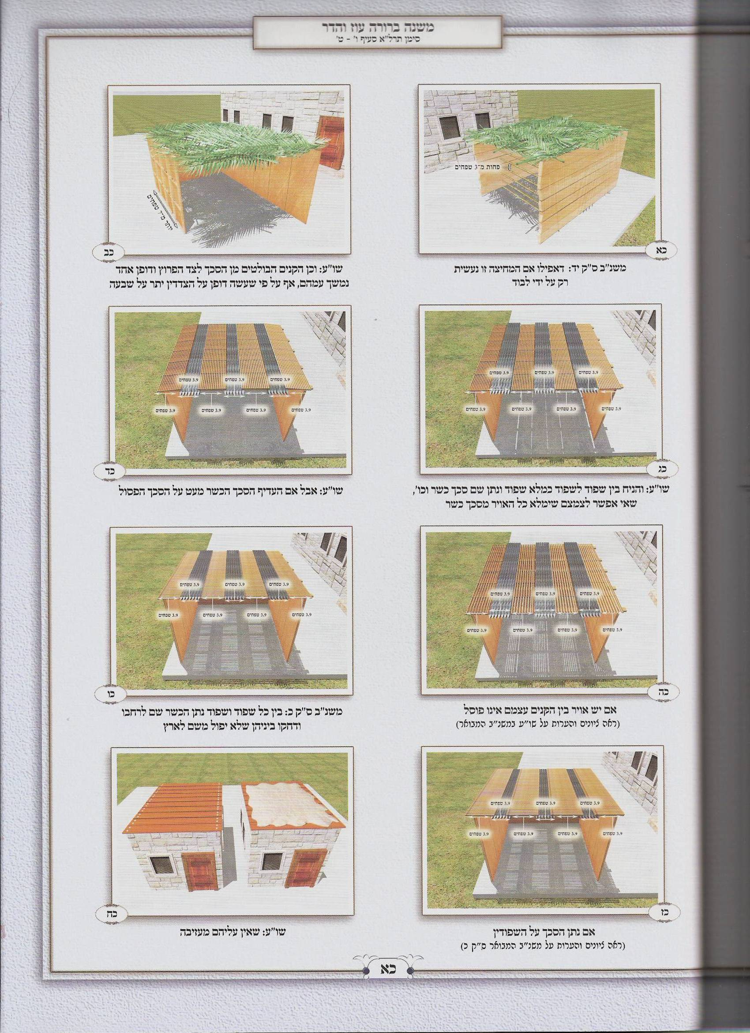
רמב"ם הלכות שופר וסוכה ולולב פרק ה הלכה טז
סיכך בדבר פסול ודבר כשר זה בצד זה ואין במקום אחד מסכך הפסול רוחב שלשה טפחים אלא פחות, אם היה כל הסכך הכשר יתר על כל הסכך הפסול כשרה, ואם היה זה כמו זה בצמצום אע"פ שאין במקום אחד שלשה הרי זו פסולה מפני שסכך פסול כפרוץ הוא נחשב. +/השגת הראב"ד/ סיכך בדבר פסול וכו'. א"א זה לא ידעתי למה אמרו ואולי בסוכה גדולה אמרו ובמקרה סוכתו בשפודין ובדבר כשר ומשום שאי אפשר לצמצם אבל הטעם שכתב לא יבא על זה הדרך.+

מגיד משנה הלכות שופר וסוכה ולולב פרק ה הלכה טז
סיכך בדבר פסול ודבר כשר וכו'. משנה (דף ט"ו) המקרה סוכתו בשפודין או בארוכות המטה אם יש ריוח ביניהן כמותן כשרה ובגמרא לימא תהוי תיובתא דר' הונא בריה דרב יהושע דאתמר פרוץ כעומד רב פפא אמר מותר רב הונא בריה דרב יהושע אמר אסור. ותירצו מאי כמותן בנכנס ויוצא שהוא מעדיף הכשר כנזכר שם ופסק רבינו כתירוץ זה וזה תמה אצלי שהרי בפי' נפסקה הלכה פירקא קמא
דעירובין (דף ט"ו:) כרב פפא דאמר פרוץ כעומד מותר ורבינו עצמו כן פסק פט"ז מהלכות שבת וא"כ למה פסק כתירוץ שהוא אליבא דמ"ד פרוץ כעומד אסור ואין הלכה כמותו. ונראה שמן הטעם הזה לא נזכרה סוגיא זו בהלכות וגם כל המפרשים האחרונים ראיתי שסוברין כן שאם היה כשר כפסול כשרה וכבר הזכרתי למעלה דברי הרמב"ן ז"ל שסובר כן. ויש לי להעמיד דברי רבינו דע שעל כרחנו יש לנו לומר דסכך פסול לענין זה כפרוץ הוא נחשב דאי לא היאך הקשו מן המשנה לרב הונא דאמר פרוץ כעומד פסול דהא הכא ליכא פרוץ מידי אלא לאו ש"מ דלענין פרוץ ועומד סכך פסול כפרוץ הוא נחשב וכמ"ש רבינו וכיון שכן ודאי בעינן סכך כשר טפי פורתא דאי לא מאחר דכפרוץ הוא הויא לה למטה חמתה מרובה מצלתה כדאיתא ריש פ' הישן (דף כ"ב:) ומבואר בחכמת הראיות במופת שאור השמש הנכנס בחור מרובה על החור וכיון שכן על כרחין בעינן טפי וסעד לזה דרבי אמי ורבה אוקמוה הכי ואי לאו דסבירא להו הכי לענין הלכה לא הוו מוקמי מתניתין בהכי, וא"ת א"כ סוגיין תקשי לך אמאי קא פריך לרב הונא דהא אפילו לרב פפא על כרחין מתניתין במעדיף וכדאמרן, יש לומר דהוה מצי למימר ולטעמיך ולא אמר. כנ"ל לדעת רבינו:

כסף משנה הלכות שופר וסוכה ולולב פרק ה הלכה טז
סיכך בדבר פסול ודבר כשר וכו'. כתב ה"ה משנה המקרה סוכתו וכו' וזה תימה אצלי שהרי בפירוש נפסקה הלכה פ"ק דעירובין כרב פפא דאמר פרוץ כעומד מותר וכו'. ואני אומר שאין כאן תימה כלל שרבינו גורס כגירסת ר"ת שכתבו התוספות (עירובין ט"ו:) והא א"א לצמצם א"ר אמי במעדיף רבא אמר אפילו בשאין מעדיף אם היו שתי נותנן ערב ערב נותנן שתי והוי האי פירכא בין לר"פ בין לרב הונא בריה דרב יהושע וא"כ כי שני ר' אמי במעדיף הוי אפילו לרב פפא. אך יש לדקדק למה לא כתב רבינו שאם היו שתי נותנן ערב כשינויא דרבא דבתרא הוא ונראה שבכלל מה שכתב אם היה כל הסכך הכשר יותר על כל הסכך הפסול כשרה הוי דכל שהם שתי ונותן הסכך הכשר ערב או אפכא הרי הוא מעדיף וכמו שפירש רש"י דע"כ אם אינו נותן ראשי הקנים על השפודים הרי הם נופלים לארץ והילכך ה"ל כשר מרובה על הפרוץ ומבטלו. ואל יקשה עליך מה שכתב רבינו מפני שסכך פסול כפרוץ הוא נחשב ותאמר א"כ אע"פ שלא ירבה הכשר על הפסול ליתכשר וכדקי"ל דפרוץ כעומד מותר. די"ל דשאני הכא שא"א לצמצם ולמלאות כל הריוח שלא יהא בו אויר כלל וא"כ כל שהוא פרוץ כעומד בענין זה הוי פרוץ מרובה על העומד הילכך בעינן שירבה הסכך הכשר. ואכתי קשיא שרבינו כתב לקמן גבי סכך שיש בו חלונות שאם יש בכל האויר ככל המקום המסוכך פסולה מפני שחמתה מרובה מצלתה והוא מה שאמרו בגמרא (דף כ"ב:) כזוזא מלעיל כאסתרא מלתחת כלומר בנקב קטן החמה הנכנסת בו גדולה יותר ממנו והרי שם פרוץ כעומד ופסל רבינו ואין לחלק בין סכך פסול לאויר כמו שחילק הר"ן בפרק הישן שהרי כתב כאן רבינו שסכך פסול כפרוץ הוא נחשב וצ"ל דה"ק שסכך פסול כפרוץ הוא נחשב ומצטרף מקום סכך הפסול עם מה שנשאר מאויר שלא נתמלא בסכך הכשר משום דא"א לצמצם וה"ל פרוץ מרובה על העומד מש"ה פסול עד שירבה סכך כשר על הפסול ומהאי טעמא בדין סכך שהיו בו חלונות כשיש בכל האויר ככל מקום המסוכך פסולה משום דכשנצרף האויר שיש בו מקום הסכך הכשר שא"א לצמצם עם החלונות הוי פרוץ מרובה על העומד ומש"ה בעינן שיהא הסכך רב על האויר דאז יהיה פרוץ כעומד, ולפי זה צ"ל דכי אמרינן כזוזא מלעיל כאסתרא מלתחת משום דגם מבין הסכך הכשר נכנס השמש משום דא"א לצמצם כנ"ל:

לחם משנה הלכות שופר וסוכה ולולב פרק ה הלכה טז
סיכך בדבר פסול וכו'. אפשר שרבינו גורס בגמרא (עירובין ט"ו ב) והא אי אפשר לצמצם כדברי ר"ת וכן כתב הרב בעל הכ"מ ויישב הגירסא לדעת רבינו. ולמ"ש ה"ה דהוה מצי למימר ולטעמיך וכו' קשה דמתניתין תקשי אהדדי דהכא קאמר כמותן משמע דפרוץ כעומד מותר והתם קאמר אם היה הסכך מרובה משמע הא זה כזה לא וכ"ת כה"ה דלקושיא זאת ג"כ הוה מצי למימר ולטעמיך זה דוחק ועוד דלא הוזכר קושיא זאת בדברי ה"ה. וי"ל דבשלמא למ"ד פרוץ כעומד מותר כיון דמתניתין אשמעינן בחדא דפרוץ כעומד מותר דהיינו בהך דכמותן בשאר המקומות נקט הסכך מרובה דאורחא דמילתא נקט דאין דרך לצמצם כדכתב רש"י ז"ל ומה גם גבי סוכה דהא לפי גירסת רבינו תם הכא גבי סוכה אי אפשר לצמצם אבל למ"ד פרוץ כעומד אסור תקשי דאמאי נקט הכא כמותן:

בית יוסף אורח חיים סימן תרלא

ח סככה בשפודין שהם פסולים לסכך בהם וכו'. בפרק קמא (טו.) תנן המקרה את סוכתו בשפודין או בארוכות המטה אם יש ריוח ביניהם כמותן כשרה ובגמרא (שם) לימא תיהוי תיובתא דרב הונא בריה דרב יהושע דאיתמר (עירובין טו:) פרוץ כעומד רב פפא אמר מותר ורב הונא בריה דרב יהושע אמר אסור אמר לך רב הונא בריה דרב יהושע מאי כמותן בנכנס ויוצא ופירש רש"י (ד"ה בנכנס ויוצא) שיהא פסל הרחב כמותן יכול ליכנס וליצא בריוח שבנתיים דהשתא הוה ליה פסל שנותן שם מרובה על השפודין והא אפשר לצמצם אמר רבי אמי במעדיף רבא אמר אפילו תימא בשאין מעדיף אם היו נתונים שתי נותנם ערב ערב נותנם שתי: וכתב הרא"ש (סי' כט) הכי גירסת רש"י והרי"ף (ח.) לא הביא כל זה אלא המשנה כצורתה דהא איפסיקא הלכתא בפרק קמא דעירובין (טז:) כרב פפא דפרוץ כעומד מותר וסגי בריוח כמותו בצמצום וזהו לגירסת רש"י שגריס והא אפשר לצמצם ופריך לרב הונא ואליבא דידיה משני רבי אמי ורבא ולא צריכין לשינויי דידהו אליבא דהלכתא. וקשה להך לגירסא דפריך סתמא דתלמודא דלא כהלכתא הילכך נראה כגירסת רבינו חננאל ורבינו תם דגרסי והא אי אפשר לצמצם ופריך לתרווייהו דכשנותן ביניהם סכך כשר כמותן אי אפשר לאדם לצמצם שיהא לגמרי כמותן לפי שאין דרך אדם לצמצם בכך למלא את כל החלל ונשאר מעט אויר נמצא דלרב פפא דמפרש מתניתין כמותן בצמצם הפסול מרובה ולרב הונא דמפרש מתניתין ביוצא ונכנס הרי הוא עתה מצומצם ומשני הני אמוראי אליבא דתרווייהו הילכך אליבא דהלכתא נמי צריך לפרש מתניתין במעדיף או בשתי וערב עכ"ל. וכך הם דברי רבינו:
ומ"ש ואין בהם ג' ואין מהם ג' במקום אחד. היינו בסוכה קטנה דסכך פסול פוסל בה בשלשה טפחים בין באמצע בין מן הצד דאילו בסוכה גדולה אינו פוסל אלא [ב] בארבעה טפחים באמצע ומן הצד בארבע אמות וכמו שיתבאר בסימן שאחר זה: והרמב"ם כתב בפרק ה' (הט"ז) סיכך בדבר פסול ודבר כשר זה בצד זה ואין במקום אחד מסכך הפסול רוחב שלשה טפחים אלא פחות אם היה כל הסכך הכשר יותר על כל הסכך הפסול כשר ואם היה זה כמו זה בצמצום אף על פי שאין במקום אחד שלשה הרי זו פסולה מפני שסכך פסול כפרוץ הוא נחשב. ותמה עליו הרב המגיד למה פסק כתירוץ שהוא אליבא דמאן דאמר פרוץ כעומד אסור כיון דאין הלכה כמותו (עירובין טז:, רמב"ם הל' שבת פט"ז הט"ז) ודחק עצמו כדי ליישב דברי הרמב"ם ואין צורך דאיכא למימר דהרמב"ם גורס כגירסת רבינו תם (עירובין טז. דיבור ראשון, סוכה טו: ד"ה והא) דלתרווייהו פריך וכי שני רבי אמי ורבא אליבא דרב פפא נמי משנו הכי אלא שיש לדקדק שכתב הרב המגיד שפסק הרמב"ם כשינוייא דרבי אמי וכן משמע לכאורה מדבריו ומכל מקום יש לתמוה למה השמיט שינויא דרבא דבתראה הוא לכך נראה לי לומר שבכלל מה שכתב אם היה כל הסכך הכשר יותר על כל הסכך הפסול כשרה הוי דכל שהם שתי ונותן הסכך הכשר ערב או איפכא הרי הוא מעדיף וכמו שפירש רש"י (טו: ד"ה רבא) אם אינו נותן ראש הקנים על שפודין הרי הם נופלים לארץ והילכך הוה ליה כשר מרובה על הפסול ומבטלו ואל יקשה עליך זה שכתב הרמב"ם מפני שסכך פסול כפרוץ הוא נחשב ותאמר אם כן אף על פי שלא ירבה הכשר על הפסול ליתכשר כדקיימא לן פרוץ כעומד מותר דיש לומר שאני הכא דאי אפשר לצמצם ולמלאות כל הריוח שלא ימצא בו אויר כלל ואם כן כל שהוא נראה פרוץ כעומד בענין זה הוי פרוץ מרובה על העומד ומשום הכי בעינן שירבה [הסכך] הכשר: ויש לדקדק עוד בדברי הרמב"ם שכתב לקמן (הי"ט) גבי סכך שיש בו חלונות שאם יש באויר בכל המקום המסוכך פסולה מפני שחמתה מרובה מצלתה והוא ממה שאמרו בגמרא (כב:) כזוזא מלעיל כאסתירא מלתחת כלומר שהחמה הנכנסת בנקב גדולה מהנקב והרי שם פרוץ כעומד ופסל הרמב"ם ואין לומר שהוא מחלק בין סכך פסול לאויר כמו שחילק הר"ן בפרק הישן (י: ד"ה גמ') שהרי כתב (שם הט"ז) שסכך פסול כפרוץ הוא נחשב. ונראה לי דהכי קאמר שסכך פסול כפרוץ הוא נחשב ומצטרף מקום הסכך הפסול עם מה שנשאר מאויר שלא נתמלא בסכך כשר משום דאי אפשר לצמצם ליה והוה פרוץ מרובה על העומד ומשום הכי פסולה עד שירבה הסכך הכשר על הפסול ומהאי טעמא נמי בדין (שם הי"ט) סכך שהיו בו חלונות כשיש בכל האויר בכל מקום המסוכך פסולה משום דכיון דאי אפשר לצמצם ע"כ יש אויר במקום הסכך הכשר וכשנצרף אותו עם החלונות שבו הוי פרוץ מרובה על העומד ומשום הכי בעינן שיהא הסכך רב על האויר דאז יהא פרוץ כעומד ולפי זה צריך לומר דכי אמרינן כזוזא מלעיל כאסתירא מלתחת הוי טעמא מפני שגם מהסכך הכשר עצמו נכנסה חמה על כל פנים שהרי אינו מעובה כמין בית כך נראה לי:

שולחן ערוך אורח חיים סימן תרלא סעיף ח

סככה בשפודין (טז) שהם פסולין לסכך בהם, (יז) ואין בהם ארבעה (יח) ואין מהם ארבעה במקום אחד, והניח בין שפוד לשפוד כמלא שפוד ונתן שם סכך כשר, פסול, (יט) <ו> שאי אפשר לצמצם שימלא כל האויר מסכך כשר, ונמצא הפסול מרובה; אבל אם העדיף סכך הכשר מעט על הפסול, או אם היה הפסול נתון שתי * (כ) ה ונתן הכשר ערב, או איפכא, כשר, שאז מתמלא כל האויר מסכך כשר (ודוקא <ז> בסוכה גדולה, אבל בסוכה קטנה צריך להיות מן השפודים (כא) פחות מג' במקום אחד) (בית יוסף ומהר"א מפראג).

משנה ברורה על שולחן ערוך אורח חיים סימן תרלא סעיף ח

(טז) שהם פסולים לסכך בהם - כגון שהם של ברזל דפסולים לכו"ע ועיין לעיל בסימן תרכ"ט ס"ב:
(יז) ואין בהם ד' - דאי יש בהם ד' טפחים הלא קי"ל דסכך פסול פוסל באמצע בד"ט:
(יח) ואין מהם ד' במקום אחד - ר"ל אפילו ע"י צירוף משנים או משלשה:
(יט) שאי אפשר לצמצם וכו' - דאם היה אפשר היה מותר דקי"ל פרוץ כעומד מותר:
(כ) ונתן הכשר ערב - בין כל שפוד ושפוד נתן הכשר שם לרחבו ודחקו ביניהן שלא יפול משם לארץ:
(כא) פחות מג' במקום אחד - דקי"ל לקמן בסימן תרל"ב ס"א דבסוכה קטנה פוסל סכך פסול בג"ט עי"ש:

ביאור הלכה על שולחן ערוך אורח חיים סימן תרלא סעיף ח

* ונתן הכשר ערב - הנה המ"א העתיק דברי רש"י ואם אינו נותן ראשי הכשר על הפסול נופל לארץ והלכך הו"ל הכשר מרובה ולא העתקתיו כי תמהו האחרונים [הפמ"ג וכן הבגדי ישע] זהו שייך רק לשיטת רש"י דהסוגיא אזלא למ"ד פרוץ כעומד אסור והלכך בעינן שיהא הכשר מרובה אבל השו"ע הלא אזיל לשיטת ר"ח ור"ת דהסוגיא אזלא למ"ד פרוץ כעומד מותר רק משום דא"א לצמצם שימלא כל האויר ונמצא הפסול מרובה אבל כי משנינן שנותן הכשר ערב [דהיינו שדוחק כל חתיכת קנה לרחבו בין שפוד לשפוד] אז אפשר שיתמלא כל האויר ונמצא פרוץ כעומד ומותר:

החוטט בגדיש ועשהו סוכה, אינה סוכה, שהרי לא עומד גדיש זה לצל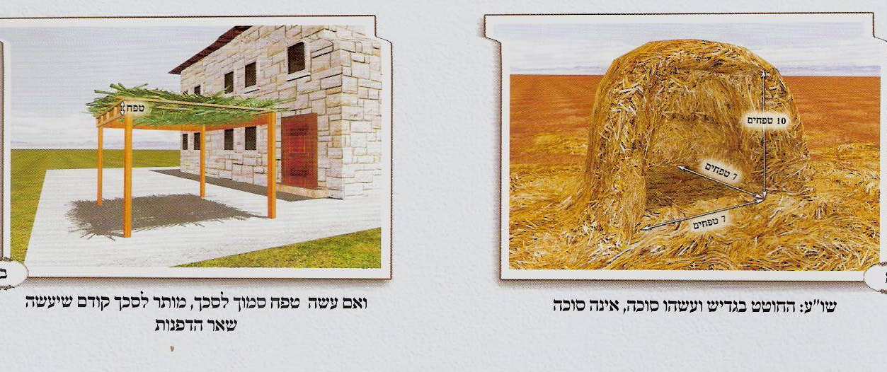

רמב"ם הלכות שופר וסוכה ולולב פרק ה הלכה ט

סוכה שנעשית כהלכתה מכל מקום כשרה אף על פי שלא נעשית לשם מצוה, והוא שתהיה עשויה ט לצל כגון סוכת י גוים וסוכת בהמה וכל כ כיוצא בהן, אבל סוכה שנעשית מאיליה פסולה לפי שלא נעשית לצל, וכן החוטט בגדיש ועשהו סוכה אינה סוכה שהרי לא עימר גדיש זה לצל, לפיכך אם ל עשה בתחלה חלל טפח במשך שבעה לשם סוכה וחטט בה אחרי כן והשלימה לעשרה כשרה שהרי נעשה סכך מ שלה לצל.

טור אורח חיים סימן תרלה

סוכה כשירה אף על פי שלא נעשית לשם מצות סוכה הלכך סוכת ענב"ך רקב"ש פירוש עובדי גלולים נשים בהמה כותים רועים קייצים בורגנין שומרי שדות כשירה ובלבד שתהא עשויה כהלכתה פירוש שתהא עשויה לצל להגין משרב ושמש ולא לצניעות בעלמא ור"ת פי' כהלכתן שלא תהא מעובה כמין בית וזהו לשטתו שפוסל כשאין הגשמים יכולין לירד לתוכה הלכך החוקק בגדיש שנוטל העמרים שלמטה לעשות בו חלל להיות סוכה פסולה שהרי לא נתן שם הגדיש לשם סוכה ונמצא כשחוקק ומוציא העומרים נעשית מאיליה ודרשינן תעשה ולא מן העשוי אבל אם מתחלה כשנתן שם הגדיש הניח חלל טפח במשך ז' על ז' כשירה דכיון שהניח חלל טפח כשיעור הכשר סוכה שם סכך עליו וכשחוקק מלמטה למעלה עד שמגביה החלל לגובה י' אין זה עשיית הסכך אלא תיקון הדפנות ובדפנות לא אמרי' תעשה ולא מן העשוי והוי כסוכה שאינה גבוהה עשרה וחקק בה להשלימה לי' וכתב אבי העזרי אם הגדיש גדיש ולא הניח אלא חלל טפח במשך ז' ושוב חקק בה הרבה ועשה בה סוכה גדולה אינה כשירה כולה ע"י משך ז' שהניח תחלה ולא דיינינן ליה כפסל היוצא מן הסוכה דהא לא ממשכא חד דופן בהדיה ואם חקק מב' צדדין ד"א יותר על הז' אף הז' פסולה דסכך פסול פוסל מן הצד בד"א:

בית יוסף אורח חיים סימן תרלה

סוכה כשרה אף על פי שלא נעשית לשם מצות סוכה הילכך סוכת גנב"ך רקב"ש. ופירש רש"י (ח:) קייצים. שומרי קציעות השטוחים בשדה לייבש: בורגנין. שומרי העיר וכולם ישראלים הם אבל סוכה זו לא לשם סוכה נעשית. ואמרינן בגמרא (שם) דגריעותא דגנב"ך משום דלאו בני חיובא נינהו וגריעותא דרקב"ש משום דלא קביעי ומסיים בברייתא ובלבד שתהא מסוככת כהלכתה ובעי בגמרא מאי כהלכתה אמר רב חסדא והוא שעשאה לצל ופירש רש"י אמר רב חסדא האי כהלכתה דקאמר הוא שמסוככת יפה דמוכחא מילתא שעשייתה הראשונה לצל היתה ולא לצניעות בעלמא ואף על גב דסוכה לשם חג לא בעינן לשם סוכה בעינן ולצל הוא דמיקריא סוכה שסוככת מן החורב וכתב הרא"ש (סי' יא) ורבינו תם פירש שעשאוה לצל ולא מעובה להגן מן המטר:
ומ"ש רבינו וזהו לשיטתו שפוסל כשאין הגשמים יכולין לירד לתוכה. נתבאר בסימן תרל"א (שלו:):
ומ"ש הילכך החוקק בגדיש שנוטל העמרים שלמטה לעשות בו חלל וכו'. אמאי שכתב שתהא צריכה עשויה לצל קאי דחוקק בגדיש כיון שלא נתן שם הגדיש לשם סוכה בעלמא הרי אינה עשויה לצל דאילו לפירוש רבינו תם דסמיך ליה אינו ענין לו ודין זה דחוקק בגדיש משנה בפרק קמא (טו.) החוטט בגדיש לעשות בו סוכה אינו סוכה ולא תיקשי לך האי מתניתין הוי תיובתא דרבינו תם דאיכא למימר דלרבינו תם נמי בעינן שיתן שם הסכך לשם סוכה כדמשמע ממתניתין אלא שהוא מפרש והוא שתהא עשויה לצל דאמר רב חסדא שלא תהא מעובה כמין בית ושצריך ליתן הסכך לשם סוכה לא נזכר בדברי רב חסדא כשם שלא נזכרו בדבריו שאר דברים הפוסלים בסוכה:
ומ"ש רבינו אבל אם מתחלה כשנתן שם הגדיש הניח חלל טפח וכו'. שם (טז.) אמר רב הונא לא שנו אלא שאין שם חלל טפח במשך שבעה אבל יש שם חלל טפח במשך שבעה הרי זה סוכה. ופירש רש"י אלא שאין שם חלל טפח. גבוה במשך אורך ורוחב שבעה טפחים כשיעור סוכה ואחר כך הגדיש כל הגדיש על אותו חלל דעכשיו נעשה שם סכך מאליו ולא היה שם סכך מתחלה: אבל אם יש שם חלל טפח. אהל הוא נמצא שם סכך על אותו גדיש וכשחוטט בו מלמטה למעלה עד שמגביה את החלל לשיעור גובה עשרה [אין] זו היא עשייתו שהרי אינו מתקן אלא הדפנות ובדפנות לא אמרינן תעשה ולא מן העשוי והרי היא כסוכה שפחותה מעשרה וחקק בה והשלימה לעשרה (ד.) ע"כ וכתב עליו הר"ן (ח: ד"ה גמ' ל"ש) נראה מלשונו דה"מ כי חטיט ליה מלמעלה למטה דמשייר ליה לסכך כמו שהוא וחוטט למטה בקרקע הסוכה אבל אם חטט למעלה פסולה דסכך דמעיקרא ליתיה בעולם וסכך דהשתא אית ביה משום תעשה ולא מן העשוי ואיכא מאן דשרי משום דכל דבהדי סככה אפילו סמיך טובא סככה הוי אלא דהשתא קליש ליה מלמטה הילכך שפיר דמי עכ"ל:

שולחן ערוך אורח חיים סימן תרלה

סעיף א
סוכה, אע"פ שלא נעשית לשם מצוה, כשרה; והוא (א) שתהיה עשויה א לצל, * (ב) <א> כגון סוכת א"י, נשים, * בהמה, כותיים, (ג) רועים, (ד) קייצים, (ה) בורגנין, שומרי שדות; * אבל סוכה שנעשית מאליה, פסולה, לפי שלא נעשית לצל. לפיכך החוטט בגדיש ועשהו סוכה, אינה סוכה, שהרי לא עומד גדיש זה לצל (ומה שעושה אח"כ <ב> הוי תעשה (ו) ולא מן העשוי) (טור). לפיכך אם עשה בתחלה כשנתן שם הגדיש (ז) חלל טפח במשך שבעה לשם סוכה, * (ח) ב <ג> וחטט בה אח"כ והשלימה לעשרה, * כשרה, שהרי נעשית סכך שלה לצל; ואם הגדיש גדול ולא הניח אלא חלל טפח במשך ז', ושוב חקק בה הרבה ועשה בה סוכה גדולה, ג אינה כשרה כולה ע"י משך שבעה שהניח תחלה; * ואם חקק משני צדדים ד' אמות יותר על השבעה, אף השבעה פסולה, דסכך פסול פוסל מן הצד בד' אמות. הגה: (ט) ד <ד> ואין לעשות הסכך [ג] קודם שיעשה (י) הדפנות; <ה> ואם עשה (יא) טפח סמוך לסכך, מותר לסכך קודם שיעשה שאר הדפנות, כמו בחוטט בגדיש. (הגהות מיימוני פ"ה).

משנה ברורה סימן תרלה

(א) שתהיה עשויה לצל - דאע"ג דסוכה לשם חג לא בעינן [א] לשם סוכה בעינן כדכתיב חג הסוכות תעשה [ב] כלומר תעשה לשם סוכה להגין תחת צילה [ג] דבשביל צל הוא דמקריא סוכה שסוככת מן החורב ולאפוקי אם עושה אותה לצניעות בעלמא להשתמש שם לפעמים שלא יראו אותו או לדור [ד] בה כל השנה או לאוצר דזה אינה בכלל סוכה ומנין אנו יודעין בכל הני דקחשיב לקמן שעשיית הסכך לצל היתה להגין משרב ושמש ולא לצניעות בעלמא [ה] אם אנו רואין שמסוככת יפה שאין עושין כן בשביל צניעות מוכחא מלתא שעשייתה הראשונה לצל היתה:
(ב) כגון סוכת נכרים וכו' - בגמרא אמרינן דבארבעה ראשונים איכא ריעותא מחמת שאינם בני חיוב וריעותא דרקב"ש [ו] הוא משום דלא קביעי ואפ"ה סוכתן כשרה ואפילו אם היו שתי ריעותות כגון שהיו רועים נכרים ג"כ סוכתן כשרה [אחרונים]:
(ג) רועים - שעשו סוכה בשדה לישב בתוכה מפני השרב ושומרים צאנם:
(ד) קייצים - שומרי קציעות השטוח בשדה לייבש:
(ה) בורגנין - שומרי העיר וכולן ישראלים הם אכן סוכתן לא לשם חג נעשית:
(ו) ולא מן העשוי - שהסיכוך הוא [ז] מאליו ואינו נוגע בו לעשות שום מעשה אלא פוחת אחת מדפנותיו ונכנס לעומקו ונוטל העומרים ומשליך והסוכה נעשית מאליה:
(ז) חלל חטפח במשך ז' וכו' - הטעם דכיון [ח] שהניח חלל טפח במשך ז' על ז' שהוא שיעור סוכה שם סכך עליו דכל טפח מקרי אהל וכשחטט אח"כ אין זה עשיית הסכך אלא תיקון הדפנות ובדפנות לא אמרינן תעשה ולא מן העשוי והוי כסוכה שאינה גבוה עשרה וחקק בה להשלימה לעשרה דכשר:
(ח) וחטט בה וכו' - בין [ט] שהיתה מתחלה החלל טפח בגובה ומאותו טפח עד הארץ היה מלא עומרים וחטט בה מלמעלה למטה עד שעשה חלל י"ט ובין שהיתה [י] חללה טפח למטה סמוך לארץ וממנה עד למעלה בגובה היה מלא עומרים וחטט מלמטה למעלה עד שנעשה החלל גבוה י"ט בכל גווני כשרה:
(ט) ואין לעשות הסכך קודם וכו' - דבעינן בשעה שהוא עושה הסכך יהיה נעשה לשם צל דהיינו אוהל וכל שאין מחיצות אלא גג לחוד אין קרוי אהל ואם יעשה אח"כ המחיצות הוי ולא מן העשוי:
(י) הדפנות - ובדיעבד אם עשה קודם [יא] הב"ח מכשיר והרבה [יב] אחרונים חולקין עליו ודעתם דאף בדיעבד פסול:
(יא) טפח - רוחב [יג] באורך כל הסוכה ונתן עליו הסכך ואח"כ גמר המחיצות דהוי כחוטט בגדיש ומוסיף על האהל שהיה מעיקרא דכל שיש מחיצה טפח מקרי אהל ושם סוכה על הסכך:

שער הציון סימן תרלה

(ז) רש"י בדף י"א, ורוצה לומר שאפילו יכוון בנטילתו העמרים שישאר הסכך לשם צל גם כן לא מהני, אחרי דבעצם הסכך לא נעשה שום מעשה [כן משמע מריטב"א ושאר פוסקים]:
(ח) פוסקים:
(ט) מגן אברהם ושאר אחרונים:
(י) דאף דבזה ליתא לסכך החלל הראשון עתה כלל, וסכך שנעשה השתא הוה אמינא דיש בזה משום תעשה ולא מן העשוי, קא משמע לן דאפילו הכי כשר, דאמרינן דמתחלה היה כל מה שלמעלה שם סכך אלא דהשתא קליש לה ועושהו דק [פוסקים]:
(יא) והעתיקו השירי כנסת הגדולה, והברכי יוסף מצדד גם כן כמותו:
(יב) לבוש וט"ז ואליה רבה בשם ספר אמרכל ובגדי ישע:
(יג) ט"ז:

ביאור הלכה סימן תרלה

* אבל סוכה שנעשית מאליה פסולה לפי שלא נעשית לצל וכו' שהרי לא עימר גדיש זה לצל - לכאורה לשון זה דחוק מאוד דאפילו אם כונתו בעת עשיית הגדיש לחטוט אח"כ ושישאר הסכך שלמעלה לצל ג"כ פסול שהרי מ"מ לא נגע בסכך אלא חקיקה בדפנות והסכך נעשית מאליו וכמו שפירש"י בדף י"א וז"ל וה"ד תעשה ולא מן העשוי כגון החוטט בגדיש לעשות לו סוכה שהסיכוך היה מאיליו ואינו נוגע בו לעשות שום מעשה אלא פוחת אחת מדפנותיו ונכנס לעומקו ונוטל העומרים ומשליך והסוכה נעשית מאליה וכו' וכ"מ בלבוש שכתב אבל אם אינה עשויה אלא לצניעות בעלמא ולא לצילה או שעשויה לצל ולא עשה מעשה בסכך אלא שעשה הדפנות ונעשה הסכך מאיליו פסולה ולכאורה היה אפשר לומר דסבר הרמב"ם (שהעתיק המחבר לשונו) כדעת בעל המאור שכתב בסוגין דדף י"ב שאם העלה מתחלה העומרים בגדיש לשם סוכה שיחוט לו בגדיש כשרה אבל מכל הפוסקים לא משמע כן דאפילו אם עשאה לשם צל בעינן דוקא שיעשה חלל טפח במשך שבעה וכן מוכח נמי קצת ממה שסיים לפיכך וכו' חלל טפח במשך ז' לשם סוכה וע"כ נלענ"ד ליישב קצת דכונתו רק לאפוקי דאם עשה בתחלה חלל טפח במשך ז' לשם סוכה דזה הרי נעשית סכך שלה לצל וכמו שמסיים אח"כ:
* וחטט בה אח"כ והשלימה וכו' - לכאורה פשוט דזה אינו צריך לעשות לשם סוכה דשם סוכה חייל עלה ע"י טפח זה וכמו שכתבו הפוסקים דשם אהל חל על טפח וכן ברמב"ם וכל הפוסקים לא הזכירו שצריך לעשות לשם צל אלא בטפח הראשון דעי"ז חייל עלה שם סוכה וכן מוכח ברא"ש בהדיא אבל מה נעשה דברי"ף איתא וחטט לשם סוכה וצע"ג:
* כשרה - ואפילו לדעת המחמירין באין המטר יכול לירד מותר בזה דלא אסרו מדרבנן באין המטר יכול לירד אלא כשיש לו דמיון לבית משא"כ בגדיש דאין לו דמיון לבית כלל [ט"ז] ודעת הא"ר דמיירי בזה שנטל מקצתו בענין שיהא הגשמים יכולין לירד:
* ואם חקק משני צדדים ד"א וכו' - לענין סכך פסול לא בעינן שיהיו ד"א משני צדדין ואפילו מצד אחד פוסל כדלעיל בסימן תרל"ב ס"א וכן לא נוכל לומר דכונתו שיצטרף ב' אמות מצד זה וב' אמות מצד זה וכנ"ל שם וכן מוכח בפסקי הרא"ש שכתב סתם אם יש ד"א ממשך ז' הראשונים עד הכותל אפילו ז' הראשונים פסול וכ"מ בלבוש אכן באמת יש לתרץ בפשיטות דמ"ט סגי בד"א מצד אחד לפוסלו משום דעי"ז לא נשאר לסוכה שהיה לה מתחלה ג' דפנות כ"א ב' דפנות וע"כ בענינינו יש לאשכוחי לפעמים דצריך חקיקה משני צדדים לפוסלו כגון שבעת שחטט בגדיש מן הצד ד"א ונעשה חלל עמד בצד זה ופינה העומרים מן הגדיש במקום שהיה חלל טפח ועשהו גובה עשרה טפחים בשטח ג' דפנות סביבותיו ובאופן זה בודאי לא יוכל הד"א לפוסלו דהא לו יהי דבד"א לא נוכל לומר דופן עקומה וחסרה דופן אחד עכ"פ ישאר עוד ג' דפנות וע"כ צייר המחבר כגון שעשה חקיקת ד"א משני הצדדין וא"כ לא ישאר להסוכה כ"א שתי דפנות:

היו הדפנות גבוהות מן הארץ שלשה טפחים, פסולה. אם אינה גבוהה אלא עשרה טפחים, אפילו אין בדופן אלא ארבע ושני משהויין, כשרה, שמעמידה באמצע ואמרינן לבוד למעלה ולמטה

רמב"ם הלכות שופר וסוכה ולולב פרק ד הלכה ד

דפנות שהיו דבוקות בגג הסוכה ולא היו מגיעות לארץ אם היו גבוהות מן הארץ שלשה טפחים ז פסולה פחות מיכן כשרה, היו הדפנות דבוקות לארץ ולא היו מגיעות לסכך אם גבוהות עשרה טפחים אף על פי שהן רחוקין מן הגג כמה אמות כשרה ובלבד שיהיו הדפנות מכוונות תחת שפת הגג, הרחיק את הגג מן הדופן שלשה טפחים פסולה פחות מיכן ח כשרה, ט תלה מחיצה שגבוהה ארבעה ומשהו באמצע בפחות משלשה סמוך לארץ ובפחות משלשה סמוך לגג הרי זו כשרה.

בית יוסף אורח חיים סימן תרל

ט היו דפנותיה גבוהים עשרה טפחים. פשוט בפרק קמא במשנה (ב.) שצריכות להיות דפנותיה גבוהות עשרה טפחים:
ומ"ש או אפילו אין בהם אלא שבעה ומשהו וכו'. ברייתא שם (טז:) מחצלת שבעה ומשהו מתרת בסוכה משום דופן ופירש הרא"ש (סי' לא) בשם רש"י שמעמידה בפחות משלשה סמוך לקרקע:
ומ"ש אפילו הגג גבוה הרבה. הכי אוקמינן בגמרא (שם) להאי ברייתא בסוכה גדולה פירוש שהיא גבוהה הרבה ובהדיא תנן התם (שם.) המשלשל דפנות מלמעלה למטה אם גבוהים מן הארץ שלשה טפחים פסולה מלמטה למעלה אם גבוהים מן הארץ עשרה טפחים כשרה ופירש רש"י מלמטה למעלה שהתחיל לארוג מלמטה סמוך לקרקע ומגביה ועולה כיון שהגביה עשרה כשרה ואף על פי שלא הגיע לסיכוך:
ומ"ש ובלבד שיהיה מכוון כנגדן ואפילו אינו מכוון ממש וכו'. שם (יז.) שנינו הרחיק את הסיכוך מן הדפנות שלשה טפחים פסולה. ופירש רש"י הרחיק את הסיכוך מן הדפנות. לאו בגבהה קאמר אלא במשכה: פסולה. דאויר פוסל בשלשה אפילו מן הצד:
ומ"ש ואם אינו גבוה אלא עשרה טפחים אפילו אין בדופן אלא ארבעה ושני משהויין כשרה וכו'. שם (טז:) אמר רב חסדא אמר אבימי מחצלת ארבעה ומשהו מתרת בסוכה משום דופן היכי עביד תלי לה באמצע פחות משלשה למטה ופחות משלשה למעלה וכל פחות משלשה כלבוד דמי:
ומ"ש היו הדפנות גבוהים מן הארץ שלשה טפחים פסולה. משנה (שם.) הזכרתיה בסמוך ואף על פי שרבי יוסי חולק שם ואומר כשם שמלמטה למעלה עשרה טפחים כך מלמעלה למטה עשרה טפחים פסק כתנא קמא והרא"ש (סי' לא) כתב שגם רב נטרונאי והרמב"ן וה"ר ישעיה (פסקי רי"ד) פסקו כן אבל רב עמרם ור"ח וראבי"ה (סי' תריט - תרכד) פסקו כרבי יוסי דנימוקו עמו (גיטין סז., עירובין נא.) ורי"צ גיאת (הל' סוכה עמ' עא) פסק כרבנן וכן דעת הרי"ף (ח:) מדלא פסק כרבי יוסי אלמא סבר דהלכה כרבים וכן הלכתא ע"כ וכן פסק הרמב"ם בפרק ד' (ה"ד) והכי נקטינן:

שולחן ערוך אורח חיים סימן תרל סעיף ט

היו דפנותיה גבוהים שבעה ומשהו והעמידם (מב) בפחות משלשה סמוך לארץ, כשרה, (מג) אפילו הגג גבוה הרבה ובלבד שיהא מכוון כנגדן; ואפילו אינו מכוון ממש, (מד) <י> רק שהוא בתוך שלשה כנגדו, כשרה; ואם אינה גבוהה אלא עשרה טפחים, אפילו אין בדופן אלא ארבע ושני משהויין, כשרה, שמעמידה באמצע ואמרינן לבוד למעלה ולמטה, וחשוב כסתום; היו הדפנות גבוהות מן הארץ יג שלשה טפחים, (מה) פסולה.

משנה ברורה על שולחן ערוך אורח חיים סימן תרל סעיף ט

(מב) בפחות משלשה וכו' - דאמרינן לבוד והוי כסתום ונמצא שיש כאן י"ט:
(מג) אפילו הגג גבוה הרבה - דאמרינן [מא] גוד אסיק מחיצתא והוי כאלו המחיצות מגיעות לסכך:
(מד) רק שהוא בתוך ג' - דאמרינן לבוד מן הצד אבל אם היה ג"ט פסולה דאפילו אם היו מחיצות מגיעות ממש לסכך קי"ל דאם הם מרוחקים מן הסכך ג"ט פסול וכ"ש בזה:
(מה) פסולה - אפילו היו הדפנות גבוהות י"ט ויותר דכל מחיצה שהגדיים יכולות לבקוע תחתיו [מב] אינה חשובה מחיצה כלל:

לדעת המ"א מותר לעשות דפנות הסוכה בקנים שמעמידם פחות פחות מג"ט רחוק זה מזה והוא בעושה כן ד' דפנות דהיינו קנים כזה מארבעה רוחות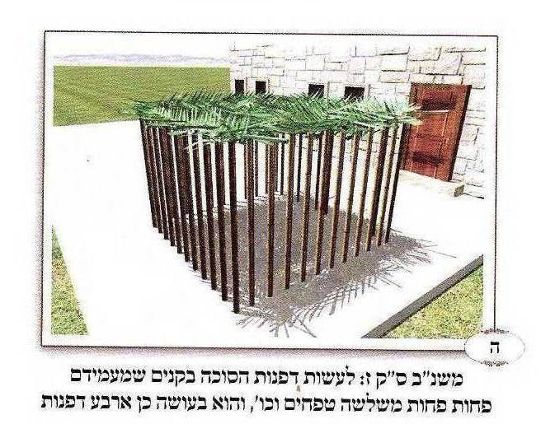

שולחן ערוך אורח חיים סימן תרל סעיף ב

(ו) דפנות הסוכה, אם היו שתים זו אצל זו כמין ג"ם; עושה דופן שיש ברחבו (ז) יותר על טפח (ח) <ב> ומעמידו בפחות מג' לאחד מהדפנות, ויעמיד קנה (ט) (א כנגד הכותל) (טור) כנגד אותו טפח, * (י) <ג> ויעשה לה צורת פתח * שיעמיד קנה עליו ועל הטפח, (יא) וכשרה אף על פי שהקנה שעל גביהן אינו נוגע בהן. הגה: (יב) ואם הטפח ב והדופן מגיע לסכך, (יג) אין צריך קנה על גביהן (מרדכי הגה"מ פ"ד); ומה שנהגו בצורת הפתח עגולה הוא <ד> לנוי בעלמא (כ"כ המרדכי).

מגן אברהם על שולחן ערוך אורח חיים סימן תרל סעיף ב

א כנגד הכותל - היינו כנגד סוף המקצוע השני כזה /במקור מופיע שרטוט/ טפח וכמש"ל בשם הר"ן והג"מ:
ב והדופן מגיע - צ"ע דדופן מאי בעי הכא דהא הקנה שע"ג מונח על הטפח והקנה שכנגדו כמש"ל וכ"ה במרדכי בהדיא ואם ב' הקנים מגיעות וכו' ומ"מ צ"ע דבירושלמי איתא פיאה [פי' קליעת הזמור' המתוחה מאילן לאילן] מצלת בסוכה ואין סוף סכך מצלת מה בין זה לזה זה נעשה לכך וזה לא נעשה לכך ע"כ א"כ היאך מתיר המרדכי והג"מ אע"פ שלא נעשה לכך וצ"ע ולכן יש להחמיר ועיין בטור ס"ז וסי' שס"ג סכ"ו:

משנה ברורה על שולחן ערוך אורח חיים סימן תרל סעיף ב

(ו) דפנות הסוכה וכו' - כדי להבין היטיב אקדים לכאן כמה עקרים להלכה זו א) דשיעור סוכה הוא שתהא מחזקת ז' על ז' טפחים לפחות כדלקמן בסימן תרל"ד. ב) דילפינן בגמרא מקראי דלא קרוי סוכה ע"י הסכך לבד אא"כ יש לה ג' דפנות והלכה למשה מסיני דאחת מן הדפנות סגי בטפח אחת. ג) דמ"מ בעינן שיהיה נראה כדופן דהיינו אם יש לו שתי דפנות סמוכות זו אצל זו כמין ד יקח דף שיש ברחבו טפח מרווח דהיינו טפח ומשהו ויעמידו בריחוק מקום פחות מג"ט לאחד משתי הדפנות וכל פחות מן ג' טפחים כלבוד דמי ונמצא שיש כאן ד"ט והוא רוב דופן מהכשר סוכה שהוא ז"ט כנ"ל וכדי להשלים שיעור כל הדופן יעשה עוד צורת הפתח דהיינו שיעמוד קנה כנגד אותו טפח וירחיקו ממנו [ב] עד סוף הכותל שכנגדו שמחזיק שבעה טפחים ומניח קנה מן הטפח עד הקנה שכנגדו למעלה על גביהן או אפילו למעלה מהן ואינו נוגע בהן רק שיהיה כנגדן כמבואר לעיל בדיני צורת הפתח בסי' שס"ב ונמצא שיש כאן דופן שלם של ז' טפחים. ועתה נתחיל לבאר בעזה"י כל פרט בפ"ע:
(ז) יותר על טפח - במ"א מבואר שמותר לעשות דפנות הסוכה בקנים שמעמידם פחות פחות מג"ט רחוק זה מזה והוא בעושה כן ד' דפנות דהיינו קנים כזה מארבעה רוחות אבל כשאין רוצה לעשות רק ג' דפנות בעינן שתי מחיצות שסמוכות זה לזה ושלמות והשלישית בטפח:
(ח) ומעמידו בפחות מג' וכו' - דאז הוי לבוד וא"כ יש כאן ד' טפחים דהוא רוב הכשר סוכה דאע"ג דבסתם טפח יהיה ג"כ רוב דופן דהוי טפי מג"ט ומחצה אכן משום דבציר מארבעה טפחים לא חשיב בשום דוכתא להכי הצריכו טפח מרווח [ר"ן]:
(ט) כנגד הכותל - היינו [ג] כנגד סוף המקצוע השני של הכותל שכנגדו שסתמו מחזיק ז' טפחים [ד] וי"א דירחיקו עוד טפח יותר כדי שיהיה הצורת הפתח על ד' טפחים:
(י) ויעשה לה צוה"פ וכו' - כדי להשלים שיעור הכותל ועיין בב"ח שכתב דזה הוא מדרבנן [ה] אבל הטפח מרווח שאמרנו מתחלה הוא מדאורייתא:
(יא) וכשרה - ואז [ו] מותר לטלטל בתוכו ולהוציא מן הבית דרך חלון הפתוח לסוכה בשבת שבתוך החג דאע"ג דבשאר שבתות אסור לטלטל אא"כ יש תיקון ברוח רביעית מ"מ בשבת שבתוך החג אומרים מגו דהוי דופן לענין סוכה הוי נמי דופן לענין שבת [ז] ומ"מ שלא בשעת הדחק ראוי להחמיר:
(יב) ואם הטפח והקנה וכו' - כצ"ל:
(יג) א"צ קנה ע"ג - דהסכך גופא יחשב כקנה ע"ג ועיין במ"א שהקשה על זה מירושלמי ודעתו דראוי להחמיר משום דאינו נעשה הסכך לכך [ח] אבל האחרונים יישבו קושיתו [ט] וע"כ הסומך על רמ"א לא הפסיד:

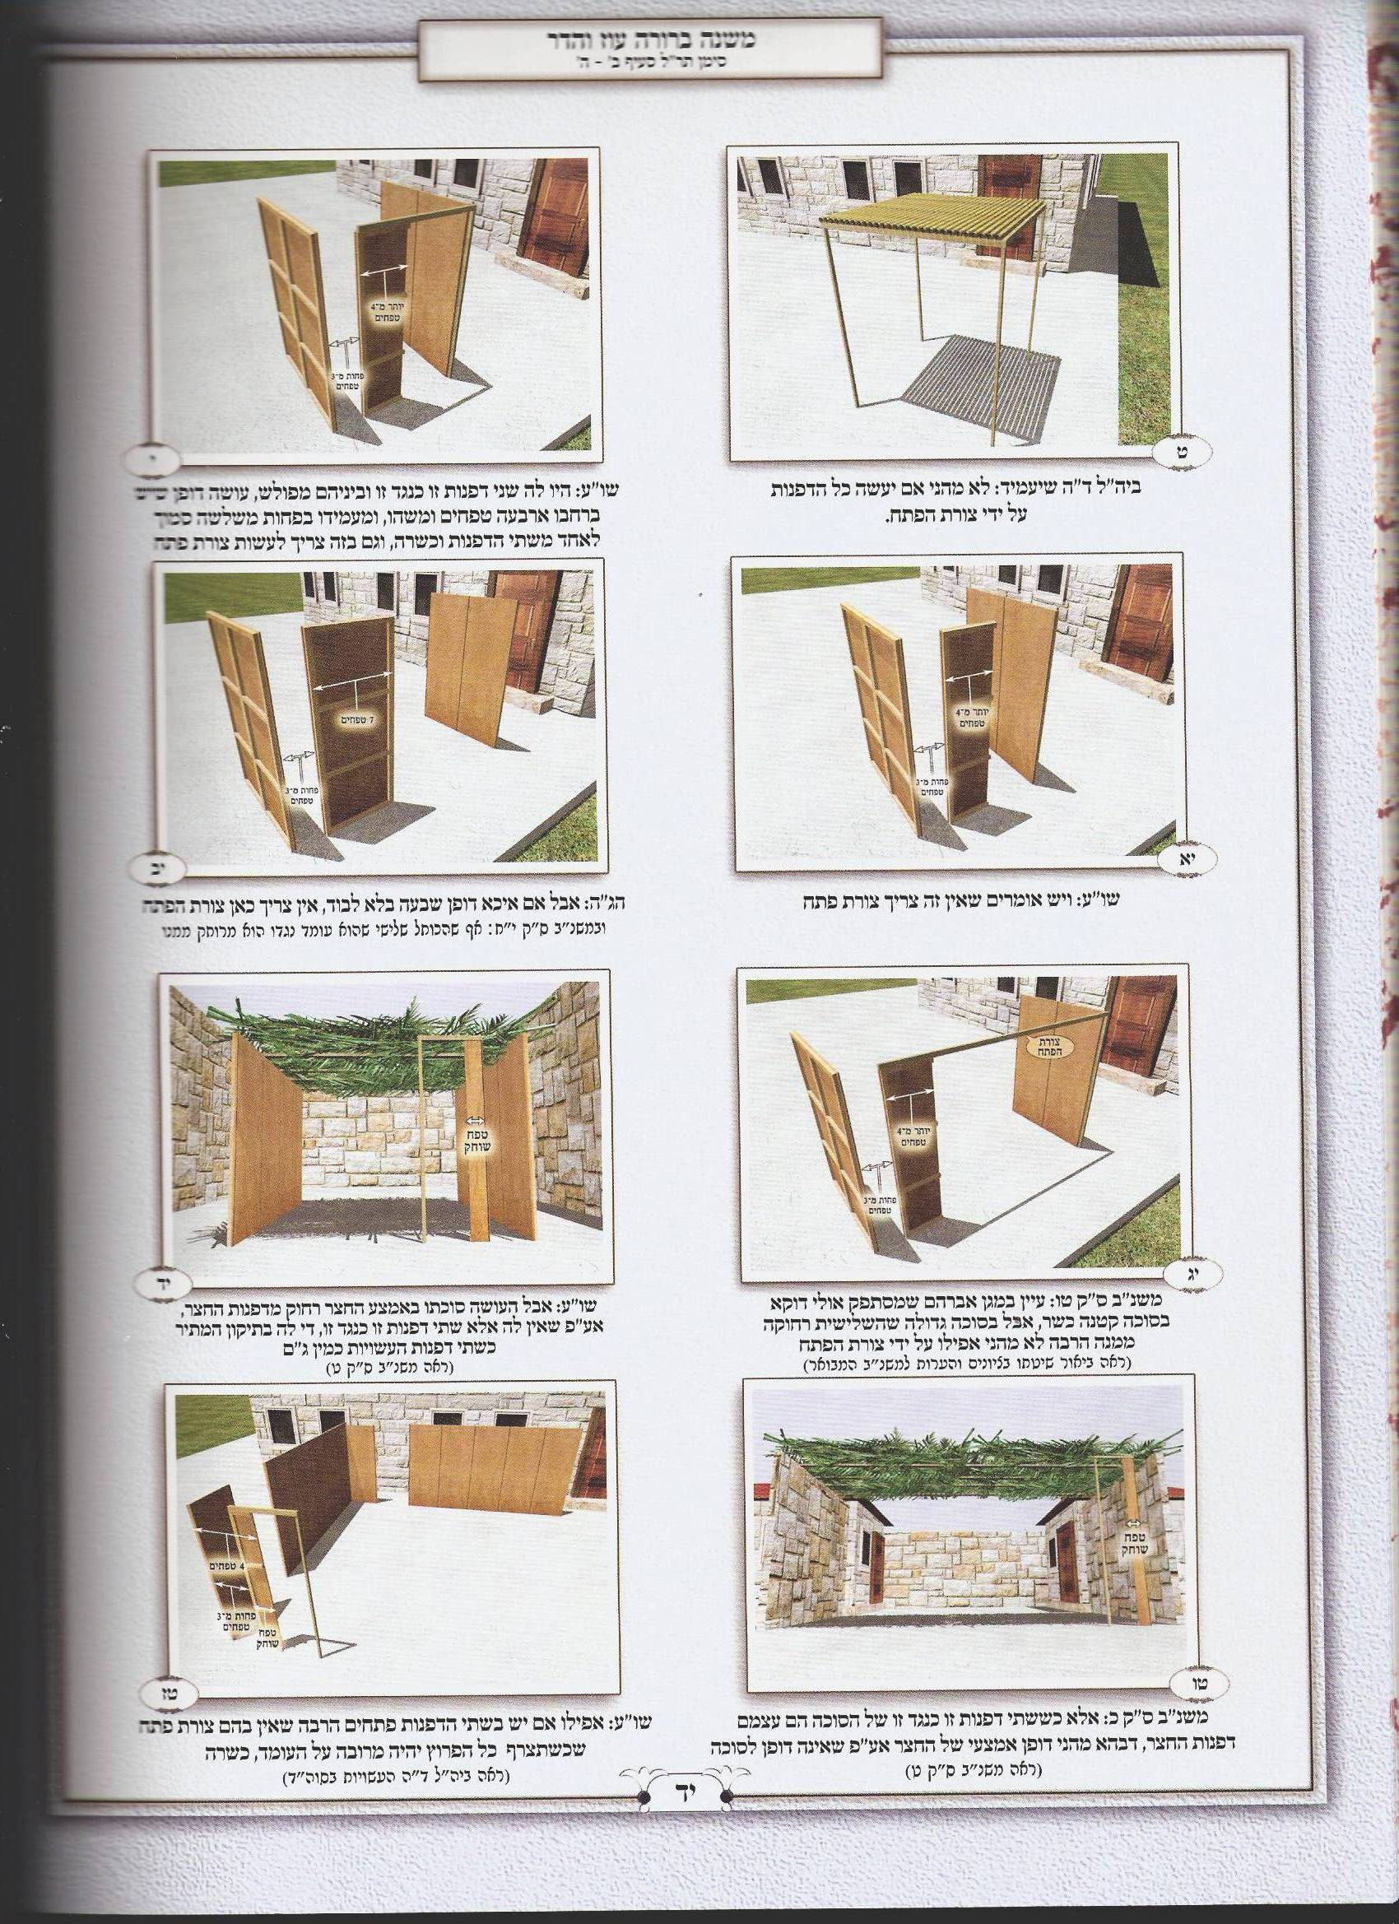
היו לה שני דפנות זו כנגד זו וביניהם מפולש, עושה דופן שיש ברחבו ארבעה טפחים ומשהו, ומעמידו בפחות משלשה סמוך לאחד משתי הדפנות, וכשרה

שולחן ערוך אורח חיים סימן תרל סעיף ג

היו לה שני דפנות זו כנגד זו וביניהם מפולש, (יד) עושה דופן שיש ברחבו ארבעה טפחים ומשהו, ומעמידו בפחות משלשה סמוך לאחד משתי הדפנות, ג [ג] וכשרה; (טו) <ה> וגם בזה צריך לעשות צורת פתח, שיתן קנה מהפס על הדופן האחד; (טז) וי"א שאין זה צריך צורת פתח. הגה: (יז) אבל אם איכא דופן ז' בלא לבוד, א"צ כאן צורת הפתח עד סוף הכותל, (יח) הואיל ואיכא דופן ז' שהוא שיעור הכשר סוכה; (יט) וכל שכן שאין צריכים צורת הפתח כשהדופן שלימה; ומה שנהגו בצורת הפתח כשיש לה דפנות שלימות, אינו אלא לנוי בעלמא (ר"ן והמגיד פ"ד וכל בו וב"י בשם מרדכי).

משנה ברורה על שולחן ערוך אורח חיים סימן תרל סעיף ג

(יד) עושה דופן וכו' - ומה דלמעלה די בטפח דהתם [י] השתי דפנות סמוכות להדדי וע"כ די בשלישי בטפח בעלמא משא"כ בזה דהם רחוקים זה מזה ע"כ צריך לעשות דופן של ד' טפחים ומשהו ולהעמידו בפחות מג' סמוך לדופן אחד דהוי כלבוד ונחשב כאלו היה דופן שלם של ז' טפחים סמוך לדופן [יא] וממילא גם בזה יש שתי דפנות סמוכות להדדי כמו למעלה:
(טו) וגם בזה צריך לעשות צו"פ וכו' - עיין במ"א שמסתפק אולי דוקא בסוכה קטנה כשר אבל בסוכה גדולה שהשלישית רחוקה ממנה הרבה לא מהני אפי' ע"י צורת הפתח אבל הרבה [יב] אחרונים הסכימו דאין לחלק בזה:
(טז) וי"א שאין זה צריך צורת הפתח - דלא דמי לס"ב ששם התיקון בפס רחב טפח שהתיקון הוא גרוע ע"כ צריך צוה"פ להשלים השיעור משא"כ כאן שיש תיקון טוב בפס ד' ע"כ ס"ל דאין צריך צוה"פ [יג] וכתבו האחרונים דיש להחמיר כסברא הראשונה:
(יז) אבל אי איכא וכו' א"צ כאן צוה"פ - ר"ל דבזה [יד] לכו"ע א"צ צוה"פ אפילו לדעה הראשונה:
(יח) הואיל ואיכא דופן ז' וכו' - אף שהכותל שלישי שהוא עומד נגדו הוא מרוחק ממנו הואיל שעכ"פ איכא ג' דפנות בסוכה. ומסתברא דדוקא אם הריחוק הוא לא יותר מעשרה אמות דנחשב זה כפתח ועיין לקמן בס"ה:
(יט) וכל שכן שאין צריכים צוה"פ וכו' - ר"ל בדופן רביעי:

